L'ambiente di programmazione PROCESSING
Processing è un ambiente di programmazione sviluppato al Media Lab del MIT, il cui scopo è di permettere ad artisti, designer ed in generale a persone con scarse cognizioni di informatica ma attratte dalle possibilità di applicazione dell'informatica all'arte e al design di poter scrivere dei programmi, più o meno sofisticati, in breve tempo, utilizzando uno strumento facile da usare ma sufficientemente potente per fare delle sperimentazioni nel settore della "computer art" e dell' "interaction design".
Processing è un prodotto open source disponibile per le piattaforme Windows, Macintosh e Linux; lo si può scaricare dal sito ufficiale.
Processing è molto semplice da usare: si scrive il testo di un programma e lo si esegue (con il comando "run" o premendo il pulsante "Play" all'estrema sinistra della finestra dell'applicazione). I programmi scritti possono ovviamente essere salvati e successivamente modificati. Il tutto si fa in modo semplice e intuitivo, così che anche un utente inesperto possa imparare in pochi minuti ad usarlo.
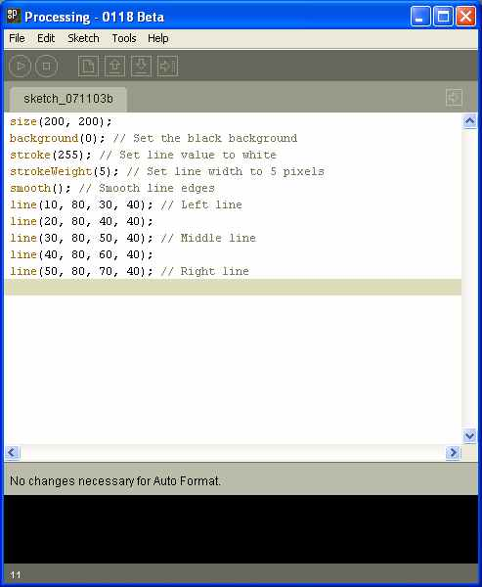
Come abbiamo detto, Processing è un ambiente di programmazione, ovvero un pacchetto software per scrivere programmi.
Il linguaggio in cui tali programmi devono essere scritti è chiamato Processing (quindi attenzione: ambiente di programmazione e linguaggio hanno lo stesso nome) ed è basato sul linguaggio di programmazione Java.
Infatti la sintassi di Processing ricorda molto quella di Java, ma è molto più semplice scrivere un programma con Processing che un programma Java, anche se quest'ultimo ha una maggiore flessibilità (e quindi complessità) ed è un linguaggio di applicabilità generale, basato sul paradigma di programmazione a oggetti.
In effetti, il linguaggio Processing è diviso in tre livelli di complessità: elementare, intermedio, avanzato. Quest'ultimo livello coincide sostanzialmente con il linguaggio Java stesso. La maggior parte degli esempi di programmazione che vedremo ricadono nei due primi livelli.

Primi esempi di programmazione
Le strutture di controllo di un linguaggio di programmazione sono dei costrutti (frasi) del linguaggio che controllano l’ordine di esecuzione delle istruzioni di un programma.
- Sequenza: le istruzioni sono eseguite in sequenza una dopo l’altra.
- Selezione: scelta dell’istruzione da eseguire tra più alternative.
- Iterazione: ripetizione (un certo numero di volte) di un gruppo di istruzioni.

Sequenza
Sequenza : giustapposizione di istruzioni separate da “;” (punto e virgola)
Una o più istruzioni possono essere raggruppate tra parentesi graffe
{I₁; …; I_{n};}
per formare una singola istruzione. Le istruzioni sono eseguite nell’ordine in cui appaiono:
I₁, … , I_{n}

IL NOSTRO PRIMO SKETCH (“SCHIZZI”, COSÌ SI CHIAMANO LE ANIMAZIONI FATTE CON PROCESSING).
Il primo esempio di programma Processing disegna cinque rette oblique tra loro parallele.
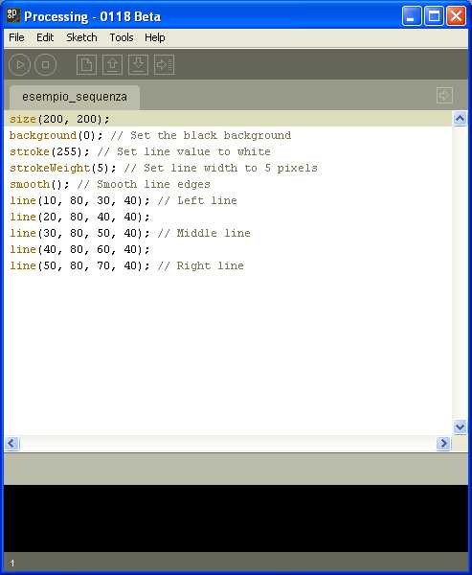
l'istruzione size(200, 200) crea una finestra di 200 per 200 pixel entro cui avviene il disegno,
l'istruzione background(0) sceglie il nero come colore dello sfondo,
l'istruzione stroke(255) sceglie il bianco come colore per il disegno delle linee,
l'istruzione strokeWeight(5) imposta lo spessore delle linee a 5 pixel,
l'istruzione smooth()arrotonda l'estremità delle linee.
Ciascuna delle 5 linee di codice che seguono disegna una linea, ad es. l'istruzione line(10, 80, 30, 40)disegna una linea con estremi nei punti di coordinate (10, 80) e (30, 40).
Il sistema di coordinate di Processing pone l'origine degli assi nell'angolo superiore sinistro della finestra di disegno, per cui spostandosi verso destra aumenta il valore della prima coordinata di un punto, mentre spostandosi verso il basso aumenta il valore della seconda coordinata.
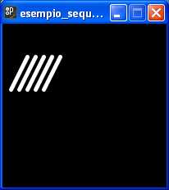
Si noti che l'immagine appare in bianco e nero, poiché è stato scelto di disegnare con immagini a livelli di grigio, scelti tra 256 tonalità diverse: 0 per il nero e 255 per il bianco.
Ogni istruzione del programma è seguita da un commento, un testo inserito come documentazione del programma, che non viene considerato come codice, ma viene scartato durante l'esecuzione del programma. I commenti usati in questo programma sono monoriga, ovvero iniziano dopo i simboli "//" e terminano in fondo alla riga.

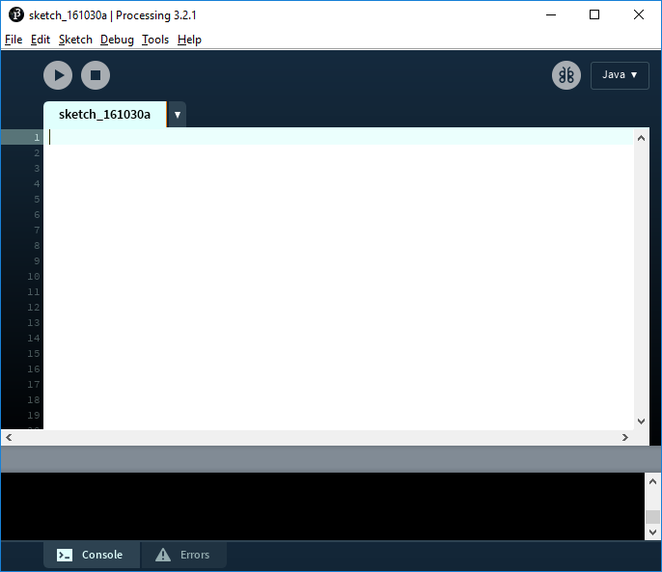
Figura 1 – Schermata principale del Processing Development Environment
In tutti i linguaggi di programmazione il primo programma che si scrive è il solito “Hello Word!”; in Processing disegnamo un rettangolo al centro dello schermo.
Per farlo è sufficiente scrivere nell’area di testo del PDE la seguente riga di codice:
rect(25,25,50,50);
Premendo il tasto “Run” (il primo a sinistra sulla toolbar) vi apparirà un rettangolo bianco bordato di nero, centrato in una finestra dallo sfondo grigino. Complimenti, avete fatto il vostro primo sketch con Processing!
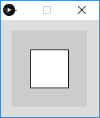
Proviamo ad estendere un poco il nostro Hello World:
size(200,200);
background(0);
fill(0,200,200);
strokeWeight(3);
stroke(204,102,0);
rect(50,50,100,100);

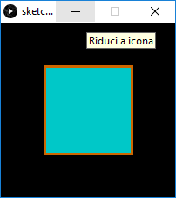
Si inizia a vedere qualcosa di più complesso: il primo comando imposta la dimensione della finestra: il suo valore di default è 100×100 e deve essere il primo comando del programma.
Gli altri comandi poi impostano i parametri coi quali verranno disegnati in seguito tutti gli elementi grafici: il colore di riempimento, lo spessore della linea e il colore della linea.
Già con questo semplice esempio abbiamo visto un comportamento standard di Processing: i comandi che impostano delle proprietà agiscono su tutti i metodi che verranno chiamati in seguito.

Il PDE, Processing Development Environment
Prima di entrare nei dettagli del linguaggio analizziamo velocemente il PDE.
In alto abbiamo la toolbar, con i bottoni per le azioni abituali: Run e Stop per avviare e fermare un programma, New, Open, Save e come ultimo Export. Questo comando permette di esportare lo sketch come Applet Java pubblicabile su web.
Al centro abbiamo un editor di testo a schede e in basso, in nero, la finestra di console, dove vengono visualizzati eventuali errori di compilazione e i messaggi di errore che avvengono a runtime.
Andando ad analizzare il menu, oltre alle voci standard ce ne sono un paio degne di nota. La prima è Examples sotto il menu File. Qui trovate tutti gli esempi che sono stati installati insieme a Processing: vi consiglio di guardarli perchè danno l’idea di quanto sia possibile fare scrivendo pochissimo codice.
La seconda è Import Library sotto il menu Sketch: con questo si possono importare librerie esterne, come quelle per fare video, accedere alla rete, realizzare PDF etc… (vedremo meglio questi argomenti nel terzo articolo della serie).

Le modalità di Processing
Nell’introduzione ho detto che con Processing è possibile fare animazioni, ma per farlo bisogna cambiare modalità di programmazione. In Processing è possibile adottare 2 modalità di programmazione:
- Basic
- Continuous

Basic
È la modalità che abbiamo utilizzato nell’esempio iniziale: tutte le operazioni vengono eseguite in sequenza, viene disegnato qualcosa sullo schermo e poi il codice non viene più eseguito. Non è possibile quindi fare animazioni o interagire con l’utente, ma solo fare disegni statici.

Continuous
Con la modalità continuous è invece possibile realizzare animazioni. Per farlo è necessario scrivere due metodi:
- setup che conterrà tutte le operazioni che devono essere eseguite una sola volta all’inizio del programma;
- draw che verrà eseguito in continuazione e che conterrà tutti i comandi per disegnare le animazioni.
Di norma il metodo draw viene eseguito 60 volte al secondo o in numero minor se l’esecuzione dovesse essere più lenta. È anche possibile ridurne la velocità col comando frameRate().
int i;
void setup()
{
size(200,200);
background(0);
fill(0, 200,200);
strokeWeight(3);
stroke(204, 102, 0);
}

void draw(){
background(0);
rect((i++)%200-50,(i)%200-50,100,100);
}
In questo esempio il nostro rettangolo si muove lungo la diagonale alla velocità di 60 frame al secondo: il metodo setup inizializza lo schermo e le proprietà della matita (colore, spessore, riempimento) e poi il nel metodo draw si cancella tutte le volte lo schermo e si ridisegna il rettangolo facendolo spostare lungo la diagonale e incrementando il valore della variabile globale i.


